Merck vervalste bof- en mazelenvaccins!
13 november 2013 Door GuidoJ.



2 Merck-klokkenluiders brengen vaccinatiefraude aan het licht:

mazelen- en bofvaccins worden ontworpen om te falen..!

Merck vervalste bof- en mazelenvaccins!
2013 © WantToKnow.nl


x
Merck vervalste regelrecht de efficiency-resultaten, aldus voormalige werknemers. En deed dat door vaccin-testresultaten te fabriceren, die een 95% efficiency-graad aantoonden. Aldus twee voormalig werknemers van Merck, de virologen Dr. Stephen Krahling en Dr. Joan Wlochowski in hun schokkende aanklacht tegen Merck. Een aanklacht die al de False Claims Act. bekend staat. En hoe deed Merck dit? Door simpelwweg, in de officiële vaccintests dierenbloed toe te voegen aan het menselijke testbloed, waarin het vaccin was gespoten, teneinde de aanwezigheidsgraad van immuunsysteem-antilichamen te verhogen.
Uit het rapport, ‘The False Claims Act’-aanklacht:
‘Merck voegde dierlijke antilichamen toe aan de bloedmonsters, om betere testresultaten te kunnen presenteren van het onderzoek. Hoewel het bedrijf wist dat een menselijk lichaam nooit in staat is, om dergelijke anti-lichamen te produceren. En dat deze anti-lichamen, die in het laboratorium-test-scenario waren verkregen, ‘op geen enkele wijze, in verband kunnen worden gebracht met, noch refereren aan de realiteit waarin gevaccineerde mensen virussen worden geacht te neutraliseren.’
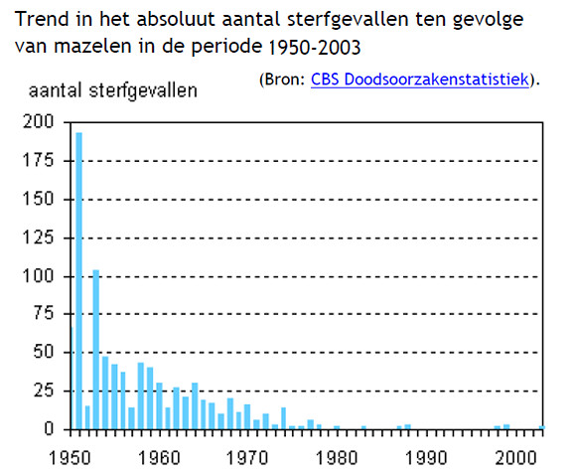
Een gezond eetpatroon, goede hygiëne en leefomstandigheden, zijn een paar factoren, waardoor virusziekten op de weg terug waren, VER VOORDAT er werd begonnen met vaccineren..! De claims van de farmaceutische industrie, dat zij degenen zijn die aan de basis liggen van de terugdringing van deze ziekten, zijn dus VOLSTREKT onjuist en berusten op regelrechte misleiding.
En natuurlijk.. Merck ontkent alles, elke claim, ook van de beide klokkenluiders, de beide doktoren, die weten waar ze over spreken. Terwijl de historie, zelfs de meest recente historie, aantoont dat ALLE grote farmaceutische bedrijven betrokken zijn, routinematig, bij wijdverspreid crimineel gedrag, zoals, omkoping, samenzwering, fraude, etc., ontkent Merck alles. Het ontkent smeergeld te hebben betaald, kinderen niet voor medische experimenten te hebben ingezet, noch via het zogenaamde ‘ghostwriting’ wetenschappelijke studies te hebben gefaked.
De beide mannen, Stephen Krahling en Joan Wlochowski vertellen simpelweg wat al lange tijd werd verondersteld te gebeuren. Dat Merck de werkingsgraad van haar vaccinstudies vervalst , waardoor zou moeten blijken dat ze werkzaam zijn, terwijl ze dat helemaal NIET ZIJN..! Waarom een farmaceut iets dergelijks zou doen..? Bedenk dat Merck zowel een motief had, als de kans om het ten uitvoer te brengen…!
Waarom Big Pharma medicijnen bedenkt die falen..
Het vaccinatiedogma blijkt diep geworteld in de geesten van artsen, journalisten, maar ook in het collectieve veld van de bevolking. Want zodra een normale ziekte, zoals mazelen, bof of griep zich verspreid, springt iedereen uit angst naar de vaccinatie-strohalm, te horen in de angstschreeuw: ‘ER ZIJN MEER VACCINATIES NODIG’.. Een bijna Pawlov-achtige reactie in de hersenen van de gebrainwashte menigte. ‘Verspreiding van ziekte = gebrek aan vaccins’.
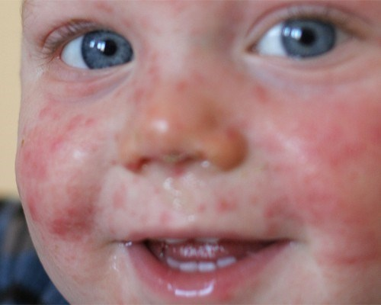
Laat je je kind inspuiten met een ‘vage vaccinsubstantie’, vervaardigd door een dubieuze, maar vooral frauduleuze club.. Of zorg je voor genoeg weerstand bij het kind, en informeer je jezelf. Kijk je je angst in de ogen en vertrouw je..? Vóóóórdat je je macht en kracht uit handen geeft aan mensen die het ook niet weten, maar vooral aan zichzelf denken..? Jouw angst gebruiken om te misleiden en te misbruiken.
En daar hebben we het dus.. de verspreiding van een bepaalde ziekte, zorgt voor NOG HOGERE AFZET van vaccins.. Simpele truuk nietwaar..? Hadden jij en ik ook kunnen bedenken. Epidemieën zijn marketing-gereedschap geworden, teneinde een grotere vraag te creëren naar een uiterst winstgevend, gepatenteerd product, waarvan mensen overtuigd kunnen worden om het keer op keer te blijven kopen. Jaar ná jaar, of het nu werkt of niet..! (Zie ook onze artikelen van de afgelopen jaren, over de ONWERKZAAMHEID van, en de regelrechte fraude met griepvaccins! (HIER een artikel waarin de CDC in de VS het zelfs toégeeft en HIER))
En hoe creëer je die vaccin-vraag?
Je fabriceert een epidemie door ervoor te zorgen dat jouw vaccins niet werken.. Want de angst die ontstaat, brengt mensen ertoe om zich te laten vaccineren; angst is dus de belangrijkste marketingtool, die de bevolking de winst- en machtsgeile bestuurders van Big Pharma aanreikt. Maar je vraagt je af, waarom dit list- en bedrogspel nog steeds niet publiekelijk is ontmaskerd..??
Waarom kondigen wetenschappers niet massaal aan, dat JUIST de kinderen die tegen mazelen werden ingeënt, JUIST de kinderen blijken te zijn, die de mazelen krijgen..?!
Een studie toont aan dat 97% (!!) van de kinderen die de bof kregen, al tegen deze kinderziekte waren ingeënt (HIER). En in 2010 bleek in New Jersey (HIER), dat 77% van de kinderen, die getroffen waren door de bof, hiertegen al gevaccineerd waren..
En in het geval van mazelen is het hetzelfde liedje. De meeste mazelen ontstaan DAAR waar kinderen al tegen mazelen werden ingeënt..! (HIER) En je kunt je vast de Mexicaanse griep herinneren.. Wist je dat maar liefst 20% van de mensen die tegen deze griep waren ingeënt, in 2010 in Groot Brittanië, alsnog werden getroffen door deze varkensgriep..? Het blijkt dus dat vaccins, in tegenstelling tot wat wordt beweert, vaker de pandemie ondersteunen, dan deze bestrijden!
http://www.wanttoknow.nl/nieuws/merck-vervalste-bof-en-mazelenvaccins/

